建构多元表征，深化概念理解

——以苏教版小学数学第12册“图形的放大与缩小”新授为例

常州市新北区百丈中心小学　赵春香

**摘要：**由于数学概念的高度抽象性，学生在学习新概念时可能会因为自身发展特点或者与已有经验的冲突而难以理解新的概念。采用合适的教学方法，结合多元表征教学模式，可以让学生在数学课堂上使用多种感官进行探索和思考，更好的理解概念的本质内涵。

**关键词**：多元表征，数学概念，教学模式

“图形的放大与缩小”属于图形与几何领域，是学生学习了图形的平移和旋转后又一种图形变换的内容，为第三学段图形的相似变换打下基础。比例的知识属于数与代数领域。苏教版教材将《图形的放大与缩小》纳入到比例单元中，将几何与代数两条线交织在一起，应用数形结合的思想，突出体现了数学知识间的联系，有利于学生形象思维和抽象思维的协同发展。“在实际的学习活动进行过程中，学生往往并不是局限于某一种特定表征形式。”[1]而是结合多元表征模式，使用多种感官进行探索和思考，由此加深对概念的理解。

数学上图形的放大与缩小与生活中放大、缩小的经验是不同的，需要放大或缩小前后图形对应边长的比相等。为了处理好学生已有经验与数学概念上的矛盾，使学生更好的理解图形放大与缩小前后“形状不变，大小变了”的本质特征，笔者设计了两次活动，借助多元表征的方式，加深对概念的理解。

活动一、在图像表征中辨析放大、缩小内涵

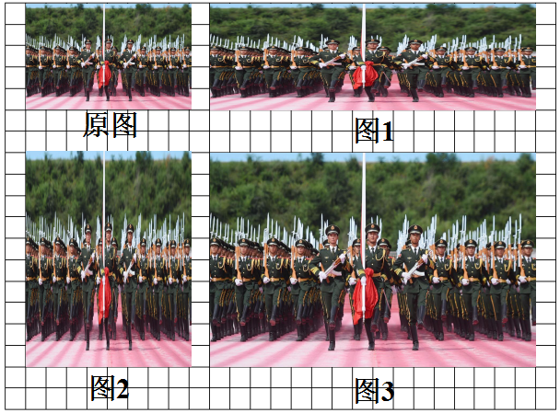

每个小方格边长1cm

|  |  |  |  |
| --- | --- | --- | --- |
|  | 图1 | 图2 | 图3 |
| 数数  填填 | 长（ ）cm  宽（ ）cm | 长（ ）cm  宽（ ）cm | 长（ ）cm  宽（ ）cm |
| 原来长方形长（ ）cm，宽（ ）cm | | |
| 写写，说说：  变大前后长方形的长有什么关系？宽呢？ |  |  |  |
| 结论 | 所以我认为图（ ）效果最好 | | |

1.数形结合，感知图形放大中对应边的关系

PPT呈现阅兵图和三张放大的图片，提供表格让学生自主探究，找出放大效果最好的一张。

结合数据和图像特征进行小结：图1只有长变大了，人物形象变得又粗又矮；图2只有宽变大了，人物形象变得又细又高。只有图3才是我们数学意义上图形的放大。

2.聚焦探究，得出按比例放大的内涵

并列呈现资源1,2：现在我们就一起关注放大后的图3和原图的数据。

提炼资源1：图3的长和宽都是原来的2倍，那我们就可以简单的说成把长方形的每条边放大到原来的2倍。

提炼资源2：图3与原图长的比是2:1，宽的比也是2:1。可以说成放大后的长方形与原来长方形对应边长的比是2:1。

小结：把长方形的每条边放大到原来的2倍，放大后的长方形与原来长方形对应边长的比是2:1，就是把原来长方形按2 : 1的比放大。

3.类推图形缩小的含义

师：如果要把原来的长方形按1：2的比缩小，缩小后长方形的长和宽各是原来的几分之几？各是多少厘米呢？ 先独立思考，再把你的想法和同桌说一说。

交流得出：把长方形按1：2的比缩小，缩小后长方形的长和宽都是原来的1／2，长是4厘米，宽是2.5厘米。

活动二、在动作表征中亲历放大、缩小过程

先按3:1的比画出长方形放大后的图形，再按1：2的比画出原来长方形缩小后的图形。

合作要求：

1.想想，算算：放大后，图形的长和宽各是几格？缩小后的图形呢？

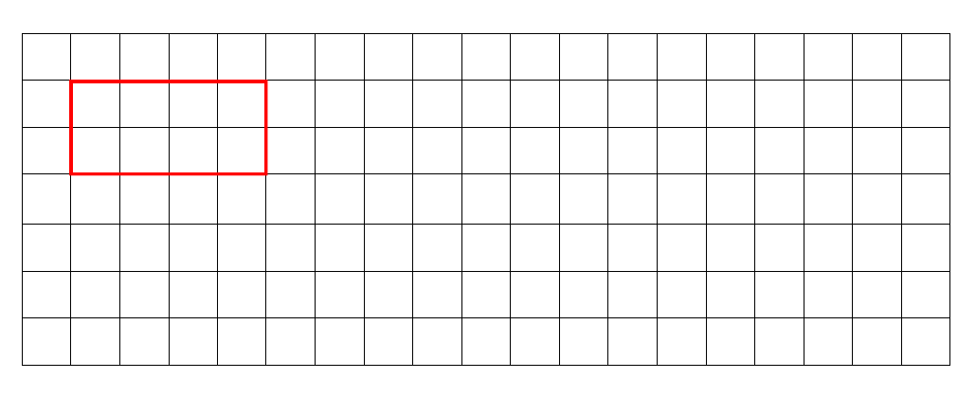2.画画，比比:比较放大或缩小前后的图形，你有什么发现？

我的发现：________________________________________________________________

交流中小结：放大或缩小后的图形与原来图形对应边长的比是相等的。所以，放大或缩小后的图形与原来图形相比，形状不变，只是大小变了。

皮亚杰认知发展阶段理论指出：低年级学生的思维处于具体运算阶段，虽然具有一定的抽象思维，但仍需要具体事物做支持。因此，第一次活动中借助学生熟悉的阅兵图呈现图像情境表征，让学生通过数据得出之所以图3的放大效果最好，是因为图3中图形的长和宽都变成了原图的2倍，从而指出只有图3才是数学意义上的放大。让学生从更高的抽象水平去重新认识原有的知识和经验，借助图像表征使得概念的定义更加生动和丰富。而后在资源交流中得出“把长方形的每条边放大到原来的2倍，放大后的长方形与原来长方形对应边长的比是2:1，就是把原来长方形按2 : 1的比放大。”这的放大比“2:1”可以看成对放大操作的一种符号表征形式，通过言语表征和符号表征揭示了图形放大的内涵。

活动二中学生通过计算和动手操作，亲历把长方形按一定的比放大和缩小的过程，在动作表征中进一步理解概念的内涵，可以看成学生对概念的应用。而后在交流中得出图形放大或缩小的本质特征，即放大或缩小前后，图形的形状不变，只是大小变了。在操作和观察中产生对概念的认知冲突，并进一步整合，加深对概念的理解。

输入（图像情境表征）

数学概念 已有认知结构

（观念冲突）

言语表征，符号表征

概念的整合

动作表征

成功

冲突

内化概念

输出：概念的应用

**主要参考文献：**

[1]姜霄虹. 在小学数学课堂中采用多元表征的实践与思考[J]. 上海课程教学研究, 2016, 000(004):P.43-47.